МЧС Москвы приняло участие в конференции проекта «Школа бизнес-омбудсмена»

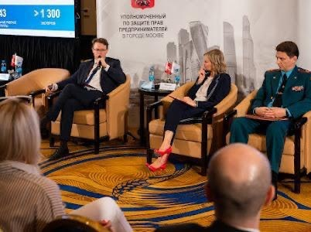
29 -30 июля в Москве в рамках реализации просветительского проекта «Школа бизнес-омбудсмена» прошли первая конференция и стратегическая сессия при столичном уполномоченном по защите прав предпринимателей. В проекте приняли участие резиденты экосистемы уполномоченного, в которую входят 500 успешных специалистов из разных сфер.
О том, как реализуется реформа контрольно-надзорной деятельности МЧС России, участникам встречи рассказал начальник Управления надзорной деятельности и профилактической работы Главного управления МЧС России по г. Москве Максим Комаров.
В выступлении Максима Валерьевича акцент был сделан на рекомендации и необходимые разъяснения предпринимательскому сообществу о дальнейшем взаимодействии с надзорными органами МЧС России. Также руководитель столичного ГПН озвучил, в каком формате будет выстроена работа контрольно-надзорных мероприятий, и подчеркнул открытость к диалогу и необходимым консультациям органов МЧС России на постоянной основе.
В ходе конференции участники обсудили целый ряд важных и актуальных вопросов, рассказали, как идет цифровая трансформация малого и среднего бизнеса и насколько обеспечивают защиту его прав институты экосистемы при уполномоченном. Эксперты смогли детально проанализировать, что больше всего препятствует законотворческим инициативам столичного бизнеса во время пандемии.

